Cilj:
- Učenec pozna nekatere lastnosti zraka in razume, da brez zraka ni življenja.
Kaj je zrak? Zrak je zmes plinov.
Kaj najdemo v njem? Kisik, vodo, trdne delce, različne snovi, ki jih zaznavamo z vohom.
Kateri plin je v zraku, ki ga živa bitja nujno rabijo za življenje? Kisik.

Naštej tri lastnosti zraka. Je brez barve, oblike in vonja, je stisljiv.

Kaj velja za zrak? Obkroži črke pri ustreznih trditvah.
- Je povsod okoli nas.
- Lahko ga čutimo in vidimo.
- Lahko ga čutimo, a ga ne vidimo.
č) Skozenj se lahko gibamo.
- Če je čist, je bele barve.
- Nima lastne oblike.
- Ne moremo ga stisniti.

Kateri plin v zraku je najbolj pomemben za živa bitja?
- dušik
- kisik
- ogljikov dioksid
Pojasni svojo izbiro. Živa bitja nujno potrebujejo kisik za svoje življenje/za dihanje.

Maja je napihnila balon in ga pri odprtini zavezala.
Kaj meniš, ali lahko balon z rokami stisne skupaj? Da.
Napiši, kaj se bo zgodilo. Spremenil bo obliko, lahko bo počil.

Kako bi dokazal, da je zrak stisljiv?
Napihnil bi balon in ga stisnil.
V injekcijsko brizgo potegnemo zrak, odprtino zapremo in potisnemo bat nazaj.

Oglej si sliko papirnate spirale.
V katerem primeru se bo gibala oziroma premikala?
Ko jo damo nad topel radiator.
Pojasni. Premika se, kadar se topel zrak dviga, hladen pa spušča.

Obkroži, kaj od naštetega potrebujejo živa bitja za življenje.
- Topel zrak.
- Televizijo.
- Kisik.
č) Znanje.
- Ogenj.

V plastenko bi rad natočil nekaj vode. Razloži, kaj se zgodi, ko plastenko potopiš.
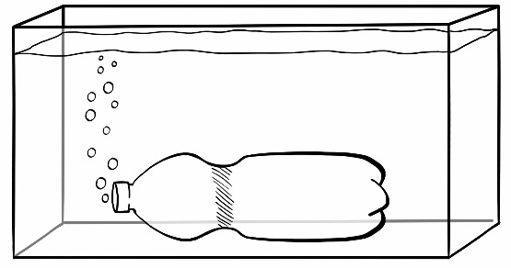
Plastenka se začne polniti z vodo; iz plastenke pa uhajajo mehurčki – zračni mehurčki/ Voda izpodriva zrak.

Z vrstilnimi števniki označi, katera sveča bo ugasnila prva, katera druga in katera tretja.
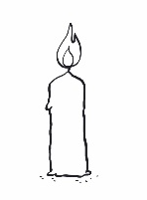 |  | 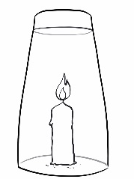 |  | 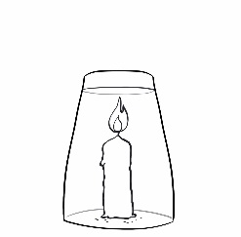
3. |  | 2. |  | 1.
Pojasni.
Sveča pod manjšim kozarcem bo ugasnila prva zato, ker bo v majhnem kozarcu najhitreje zmanjkalo kisika, ki ga rabi za gorenje.
Sveča pod večjim kozarcem bo ugasnila druga zato, ker bo v večjem kozarcu pozneje zmanjkalo kisika, ki ga rabi za gorenje.
Sveča ki ni pod kozarcem bo ugasnila tretja zato, ker ima dovolj kisika, ki ga rabi za gorenje.

Na adventnem venčku je dogorela sveča in povzročila manjši požar.
Kaj bi naredila odrasla oseba, da bi zadušila ogenj?
Zadušila bi ogenj tako, da bi pokrila adventni venček.
Pojasni. Ker ogenj za gorenje potrebuje kisik. S tem ko ga pokrijemo, mu odvzamemo kisik.

Drevesa so za nas in naš planet zelo pomembna.
Se strinjaš s to trditvijo? _____
Pojasni. ____________________________________________________
___________________________________________________________
Kaj bi se zgodilo, če dreves ne bi bilo več? _________________________
___________________________________________________________

Oglej si sliko in odgovori.
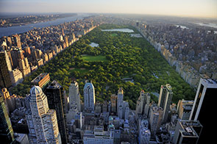
Slika prikazuje Centralni park v velemestu New York. V njem je veliko zelenic, dreves in drugega rastlinja.
Ali meniš, da je park za prebivalce tega mesta pomemben? DA NE
Zakaj? _____________________________________________________
___________________________________________________________
Kaj bi se v mestu spremenilo, če parka ne bi imeli? __________________
___________________________________________________________

Spomni se na poskus s svečo, ki si si ga ogledal v šoli, in napiši, kako sta povezana zrak in ogenj.
Če ima dovolj zraka, gori; če ognju odvzamemo zrak, ugasne.

